Традиционное физкультурное занятие в старшей группе
Задачи: совершенствовать умение детей в различных видах ходьбы и бега;
упражнять в умении прыжках, ведении мяча;
развивать физические качества – быстроту, ловкость, силу,
выносливость;
Закреплять умения выполнять самомассаж;
Оборудование: обручи 14 шт., 2 мяча, 2 ориентира, 2 скамейки.

Вводная часть.
Двигательные упражнения «Птицы»
Летела Сорока, гостей созывала Идут на носках, поднимая и опуская
К дедушке дереву птиц приглашала руки.

Вот важно аист шагает Идут с высоким подъемом колена.
Длинные ноги он поднимает

Вот Гусь в красных сапожках Идут на пятках руки за спиной.
Надетых на ножки

А вот журавль шагает и ноги не сгибает Идут на прямых ногах руки вдоль
туловища.
И утка идет утят за собою ведет Идут в приседе.

Вдруг откуда не возьмись Коршун Бег с ускорением и замедлением
Вылетает и всех наших птиц
Тут-же распугает.

Но вот Коршун улетает Идут на носках поднимая руки,
Сорока вновь гостей созывает и на выдох опуская и произнося:
«Тр-р-р».

Перестроение в две колонны расчетом на 1,2

Основная часть.
Упражнения на гимнастической скамейке.
1. И. п. — сидя верхом на скамейке, руки на поясе. 1 — руки в стороны; 2 — руки за голову; 3 — руки в стороны; 4 — исходное положение (6-7 раз).

2. И. п. — сидя на скамейке верхом, руки на поясе. 1 — руки в стороны; 2 — наклон вправо (влево) (рис. 32); 3 — выпрямиться, руки в стороны; 4 — вернуться в исходное положение (6 раз).

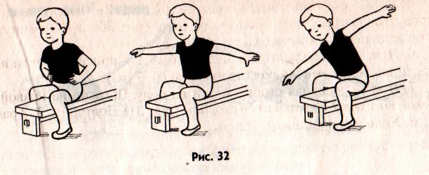

3. И. п. — лежа перпендикулярно к скамейке, ноги прямые, хват руками за
края скамейки; 1-2 — поднять прямые ноги вверх (рис. 33);
3-4 — вернуться в исходное положение (6-7 раз).
4. И. п. — стоя лицом к скамейке, руки вдоль туловища. 1 — шаг правой ногой на скамейку; 2 — шаг левой ногой на скамейку; 3 — шаг правой ногой со скамейки; 4 — то же левой. Поворот кругом. Повторить упражнение 3-4 раза.
5. И. п. — стоя боком к скамейке, руки произвольно. На счет 1-8 прыжки на двух ногах вдоль скамейки; поворот кругом и повторение прыжков.
Упражнение на дыхание: «Пчела»
Вдох через нос, на выдохе произносим звук «з-з-з-з»

- Эстафета «Классики»
- Эстафета «Веди мяч вперед, отбивая его об пол одной рукой»
- Эстафета «Пловцы»
- Эстафета «Козлики»
- Эстафета «Кенгуру»

Подвижная игра: «Зверолов»
Звери ходят по кругу, в центре зверолов.
В лесу-лесочке, средь зеленых дубочков
Звери гуляли, опасности не знали
Ай! Зверолов идет!
он в неволю нас возьмет
Звери убегайте!
Дети разбегаются в разные стороны зверолов догоняет кого догонит, тот замирает на месте.

Упражнение на дыхание: «Трактор»
Вдох через нос на выдохе произносить звук «др-др-р-р-р»

Заключительная часть.
Самомассаж «Пироги»
За стеклянными дверями Выполнять хлопки правой ладонью по
Левой руке от кисти к плечу.
Ходит мишка с пирогами Хлопки по правой руке
Здравствуй Мишенька - дружок Хлопки по груди.
Сколько стоит пирожок Хлопки по бокам
Пирожок то стоит три Хлопки по пояснице
А шалить то будешь ты Хлопки по ногам сверху вниз.
Напекли мы пирогов Выполнять последовательное
К празднику наш стол поглаживание рук, корпуса, ног.
Готов.

На этом наше занятие закончилось. Вы были все дружные, ловкие и отлично справились со всеми заданиями.
А сейчас в колонну по одному по кругу шагом марш.

